TWB-802A 虚实结合产线实训装置

一、实训装置介绍
智能产线实训装置是模块化组成自动装配的教学工作站。工作站覆盖了互联控制技术、传动技术、人机交互（HMI）技术、视觉检测技术、机械技术、传感与气动技术及多种工业现场总线通讯技术等多种技术应用。其中，互联控制、人机交互（HMI）技术载体标配国内外一线品牌，其保证了智能实训装置在系统教学过程的稳定性与可靠性。
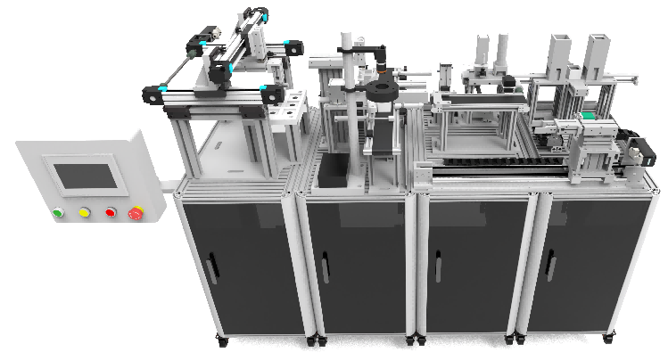
图1 智能产线实训装置组装设备正面模型图
智能产线实训装置由四个工作站组合而成：供料工作站、装配工作站、检测工作站、入库工作站。其包含供料单元、机械手搬运单元、装配单元、输送单元（横向/竖向）、视觉检测单元、信息写入/读取单元、龙门机构入库单元、人机交互单元、多站协同控制单元等工作单元。且该实训装置既可小组配合，进行综合实训，亦可单人、一单元进行单站实训。
在某些通道狭窄的区域，分离式设计可很大程度上方便搬运与运输，同时分离式模块化设计方便智能产线实训装置进行后续设备的更新迭代，且在智能产线实训装置的部分模块设备出现使用损毁时，只需更换相应设备模块即可完成修复。
技术参数：
1、输入电源：单相三线制～220V±10% 50Hz
2、温度：-5℃～+40℃，相对湿度＜85%（25℃）
3、设备功率：＜2.0 kw
4、外形尺寸：长×宽×高：1600mm×600mm×1300mm
智能产线实训装置主体分为四个工作站：供料工作站、装配工作站、检测工作站、入库工作站，供料工作站主要实现物料瓶的推出、信息写入（RFID）和运输；装配工作站主要负责根据条码订单信息，将符合订单的物料装配到瓶体；检测工作站运用视觉检测技术对装配好的产品进行瑕疵检测，并比对订单信息，检测、比对无误后，对其进行上盖，否则进行踢废操作；入库工作站则是将装配上盖完成后的物料，通过识别物料瓶上的信息（RFID），并结合库位传感器，使用龙门机构完成搬运入库操作。
智能产线实训装置通过模拟颗粒灌装类的产线应用，在人机交互单元上登录权限账号，确认产线关键参数，参数确认无误后，按下启动按钮，启动设备运行，由供料工作站的井式供料模块气缸将物料瓶体从料仓推出，机械手搬运单元夹取物料进行信息写入（RFID）后，将物料瓶体运送至装配工作站的输送单元上，输送单元先将物料瓶体输送至订单识别单元，进行订单信息识别，而后根据扫码识别出的订单信息，装入相应物料的种类及数量，装配完成后，机械手搬运单元再将装配工作站上的物料转移到检测工作站的输送单元上，对装配好的物料进行视觉检测，经检测无误后，对物料瓶体进行上盖（如检测有瑕疵或不符合订单信息，则进行踢废处理），上盖完成后，推出到入库待抓取位，通过识别物料瓶上的信息（RFID），并结合库位传感器，最后由龙门机构入库单元夹取装配合格的产品入库。

二、工作站介绍

1、供料工作站
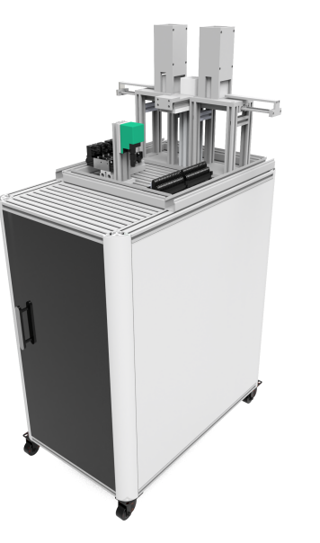
图3 供料工作站
供料工作站主体由一个料瓶供料单元、料瓶信息读写单元、滑台机械手组成。如下图3所示，为供料工作站的料瓶供料单元。

（1）料瓶供料单元
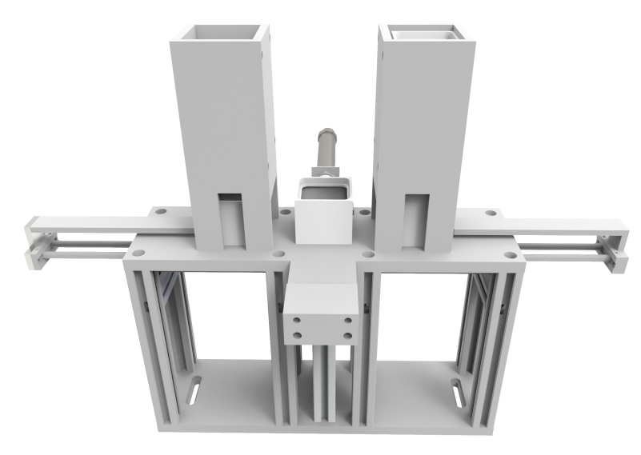
图4 料瓶供料单元
料瓶供料单元采用双井式供料结构，拥有两个料仓，可以同时存放两种物料瓶体，作为双仓位放料机构，当装置启动时，左右两边推料气缸将物料从料仓推出（同一时间只有一边推出），推至出料平台后，平台出料气缸将物料推出至夹取位。

（2）机械手搬运单元

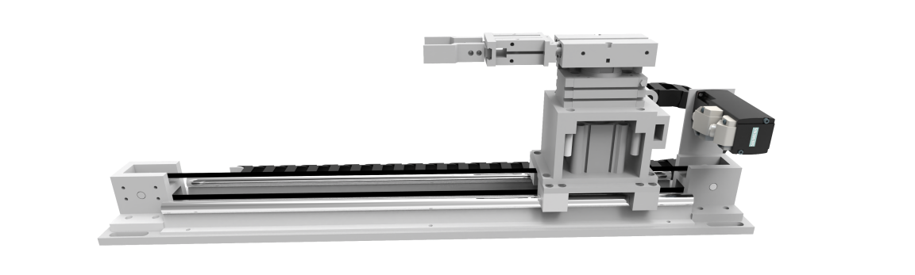
图5 机械手搬运单元
机械手搬运单元由伺服电机驱动控制，可以实现行程内的精准定位，同时使用多种气缸（顶升气缸、旋转气缸、双轴气缸、气动手指）配合动作，实现物料对象的抓取、放置。

（3）信息写入单元
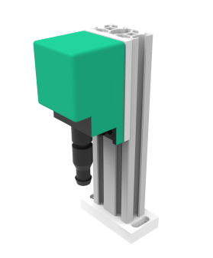
图6 信息写入单元
信息写入单元采用RFID读写技术，使用高频读写器对物料瓶体预置的电子标签进行信息写入，方便后续分类入库、信息录入等操作。

2、装配工作站
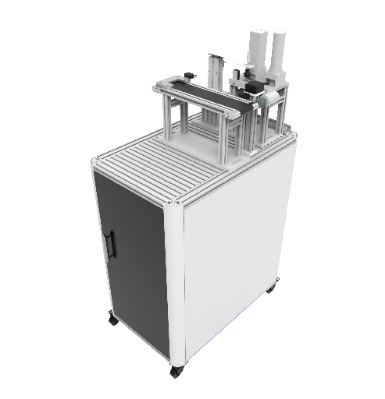
图7 装配工作站
装配工作站主要由装配物料供料单元、装配单元、订单信息识别模块、横向输送单元组成。

（1）装配物料供料单元
如图5所示，装配工作站的装配物料供料单元。
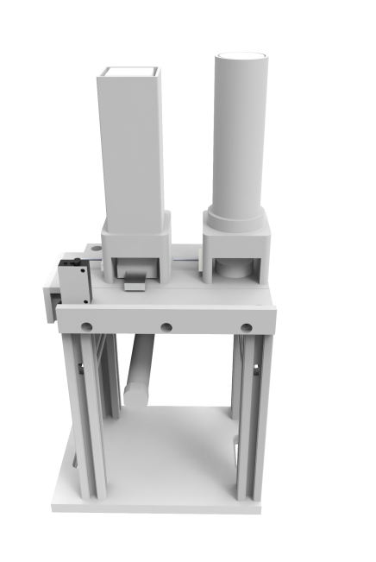
图8 装配物料供料单元
装配物料供料单元与供料站的料瓶供料单元类似，均为双井式供料结构设计，可以根据订单信息识别模块的识别结果，提供规格不同的物料用于装配。

（2）装配单元
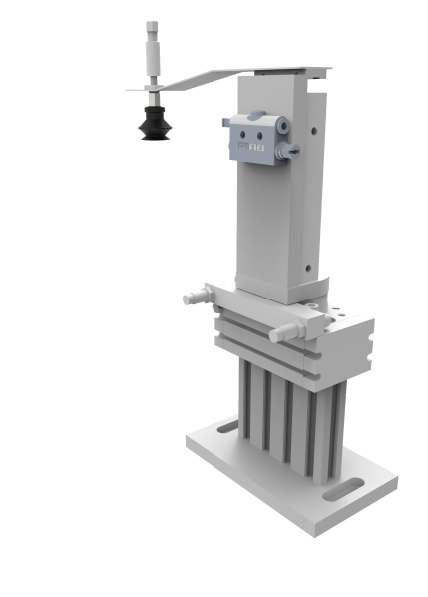
图9 装配单元
符合订单信息的物料从料仓推出之后，装配单元采用气动吸取的方式，将待装配物料从物料平台上吸取、放置至横放输送带上的待装配料瓶内。如图6所示，装配单元的模型。

（3）横向输送单元
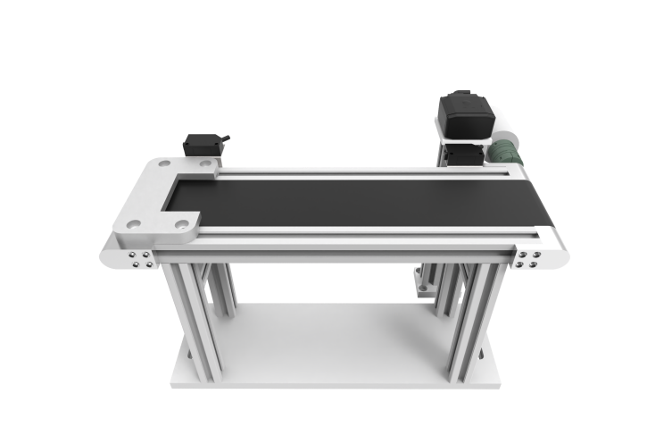
图10 横向输送单元
如图7 所示，装配工作站的横向输送单元，当供料工作站瓶体物料被机械手搬运单元放置在横向输送单元上，首端光电开关触发，订单信息识别模块（扫码枪）扫描条形码获取订单信息，识别完成后，输送带运转，传输到末端装配位时，末端传感器触发，输送带停止运转，装配单元将待装配物料从平台上吸取后，放置至待装配瓶体中，完成装配。

3、检测工作站
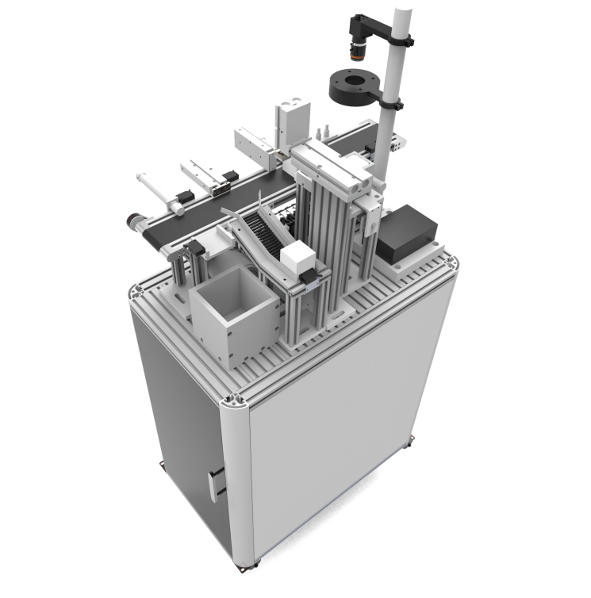
图11 检测工作站
检测工作站包含视觉检测单元、上盖装配单元、竖向输送单元等。在装配工作站完成之后，机械手搬运单元将物料从横向输送单元转移到竖向输送单元上，经过视觉检测机构后，决定物料上盖搬运入库还是踢废回收。

（1）视觉检测单元
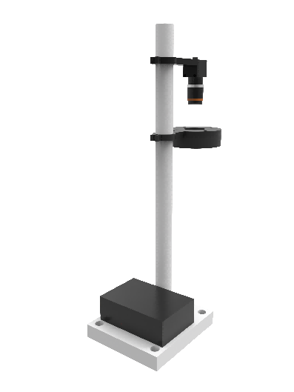
图12 视觉检测单元
如图8所示，是视觉检测单元模型示意图。视觉检测单元可以通过具体的算法，进行瑕疵检测或者大小形状检测，通常作为瑕疵检测使用，通过图像比对的方式，检测对象是否符合要求。

（2）上盖装配单元

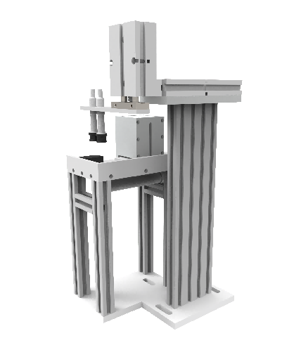
图13 上盖装配单元
如图9所示，是上盖装配单元。当前方视觉检测判定装配体需要入库时，上盖装配单元才进行上盖装配操作，否则装配体由竖向输送单元直接送往末端做踢废回收。

（3）竖向输送单元

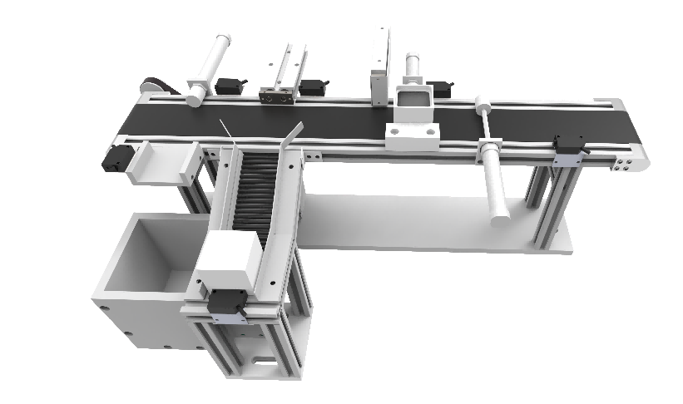
图14 竖向输送单元
竖向输送单元以三相交流电机为驱动，以气缸为执行机构。分别用作气动挡料、物料入库、物料夹紧、物料回收几项功能。带踢废库位与待入库轨道，轨道下方带有信息读取模块。如图10所示，是竖向输送单元的模型示意图。

4、入库工作站
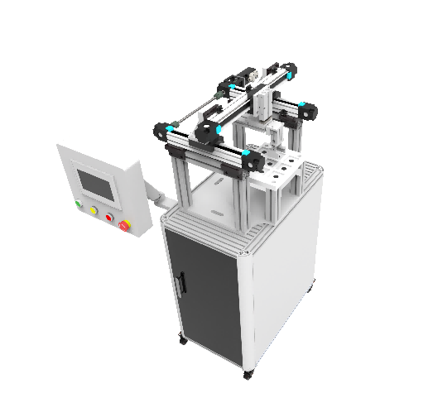
图15 入库工作站
入库工作站主要有龙门机械手模块、信息读取模块（RFID）、库位平台模块组成。入库工作站运行前，先要让检测工作站物料滑至入库轨道上，信息读取模块读出内容识别后，根据读出的信息分配相应库位，龙门机械手模块去抓取装配后的产品，搬运放置至相应的库位。

（1）龙门机械手模块
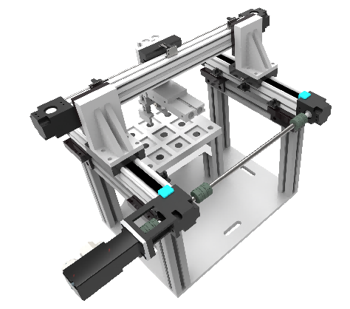
图16 龙门机械手
龙门机械手模块XY轴采用伺服电机驱动，以实现对产品放置的精准定位，Z轴与产品的抓取/放置采用气动结构，以提高定点抓放的效益。

（2）库位平台模块
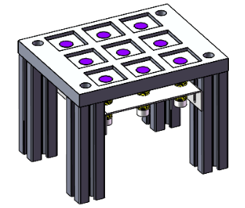
图17 库位平台模块
库位平台模块采用3×3库位布局，每个库位配备库位传感器，以监测库位使用情况，避免库位重复，导致碰撞的情况。

（3）人机交互单元
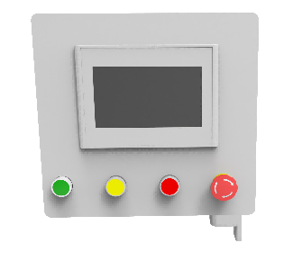
图18 人机交互单元
人机交互单元配备工业触摸屏，可进行产线设备人机界面组态。在组态界面中，可实现产线综合与单站的自动化控制、监测产线设备的工作/生产状态及参数、生产过程关键参数调整、设备故障报警等功能
为保证生产过程的安全，出厂触摸屏程序设置多级权限，普通用户仅可观看生产数据看板和启停操作，修改生产参数需通过身份认证登录权限用户账号，登录后才可对生产关键参数进行修改。

三、工作站整体展示
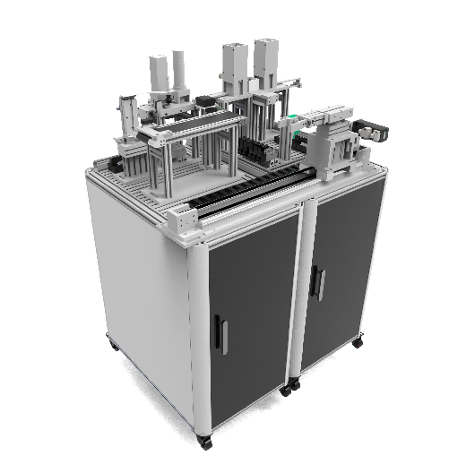
图19 上料工作站、装配工作站侧视图

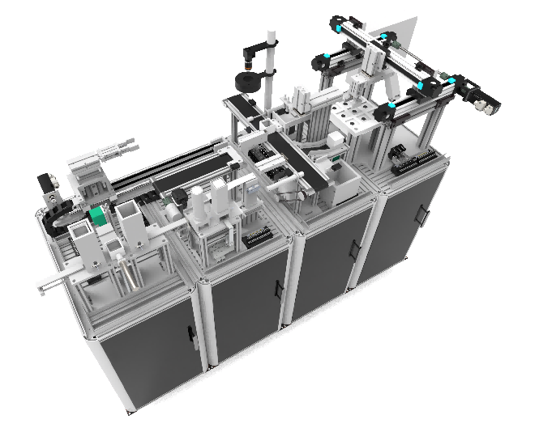
图20 工作站侧视图

四、工作站详细设备参数
设备名称 | 单元模块 | 部件 | 规格型号 | 数量 | 备注
上  料  工  作  站 | 料瓶供料单元 | 笔形气缸 | CJ2KB16-60 | 1 | 内六角活塞杆
上  料  工  作  站 | 料瓶供料单元 | 双轴气缸 | TN10 X 80 | 2
上  料  工  作  站 | 料瓶供料单元 | 双轴气缸 | TN10 X 100 | 1
上  料  工  作  站 | 料瓶供料单元 | 光纤传感器 | 24V,NPN | 2 | 圆柱形，M3,带放大器
上  料  工  作  站 | 信息写入单元 | RFID | THS430-RJ45 TCP/IP | 1 | 高频， TCP/IP网络协议
上  料  工  作  站 | 信息写入单元 | RFID标签卡 | H2XD13K | 10 | 高频RFID，抗金属，ISO15693协议
上  料  工  作  站 | 机械手搬运单元 | 薄型气缸 | CQ2B50-30D | 1
上  料  工  作  站 | 机械手搬运单元 | 摆台气缸 | MSQB10L2 | 1
上  料  工  作  站 | 机械手搬运单元 | 双轴气缸 | TN16 X 50 | 1
上  料  工  作  站 | 机械手搬运单元 | 气动手指 | HFZ20(CL) | 1
上  料  工  作  站 | 机械手搬运单元 | 拖链
上  料  工  作  站 | 机械手搬运单元 | 伺服驱动器 | 6SL3210-5FB10-2UA2 | 1 | V90伺服
上  料  工  作  站 | 机械手搬运单元 | 伺服电机 | 1FL6042-2AF21-1AA1 | 1 | 伺服配套电机
上  料  工  作  站 | 机械手搬运单元 | 槽型光电开关 | EE-SX674A-WR | 3 | （NPN）输出，限位
上  料  工  作  站 | 机械手搬运单元 | 电磁阀 | 4v210 | 1 | 8位阀组（进气φ6出气φ4）
装  配  工  作  站 | 装配物料供料单元 | 双轴气缸 | TN16 X 75 | 1
装  配  工  作  站 | 装配物料供料单元 | 笔形气缸 | CJ2KB16-75 | 1 | 内六角活塞杆
装  配  工  作  站 | 装配单元 | 真空吸盘 | ZPT25BN-A6 | 1 | 长牙型
装  配  工  作  站 | 装配单元 | 真空发生器 | CV10-HS | 1 | 配黑接头消声器
装  配  工  作  站 | 装配单元 | 双轴气缸 | TN10 X 60 | 1
装  配  工  作  站 | 装配单元 | 摆台气缸 | MSQB10L2 | 1
装  配  工  作  站 | 横向输送单元 | 光电开关传感器 | E3ZG-D61 2M | 3
装  配  工  作  站 | 横向输送单元 | 光纤传感器 | 24V,NPN | 2 | 圆柱形，M3,带放大器
装  配  工  作  站 | 横向输送单元 | 直流电机 | ZGB37RG | 1 | 转速50r/min
装  配  工  作  站 | 横向输送单元 | 扫码器 | CR-130M | 1
装  配  工  作  站 | 横向输送单元 | 电磁阀 | 4v210 | 1 | 5位阀组（进气φ6出气φ4）
装  配  工  作  站 | 横向输送单元 | 皮带 | 周长:703mm，宽度：60mm | 1 | pvc绿色/黑色
装  配  工  作  站 | 横向输送单元 | 联轴器 | 6mm转10mm | 1
检  测  工  作  站 | 竖向输送单元 | 笔形气缸 | CJ2KB16-60 | 1 | 内六角活塞杆
检  测  工  作  站 | 竖向输送单元 | 笔形气缸 | CJ2KB16-75 | 1 | 内六角活塞杆
检  测  工  作  站 | 竖向输送单元 | 笔形气缸 | CJ2KB16-20 | 1 | 内六角活塞杆
检  测  工  作  站 | 竖向输送单元 | 双轴气缸 | TN10 X 60 | 2
检  测  工  作  站 | 竖向输送单元 | 光电开关传感器 | E3ZG-D61 2M | 7
检  测  工  作  站 | 竖向输送单元 | 三相交流电机 | 4IK25GN-S3 | 1
检  测  工  作  站 | 竖向输送单元 | 皮带 | 周长:1263mm，宽度：60mm | 1 | pvc绿色/黑色
检  测  工  作  站 | 竖向输送单元 | 同步轮 | 3M30齿，φ10 | 2 | 两面平
检  测  工  作  站 | 竖向输送单元 | 同步带 | 周长:501mm，宽度：11mm | 1 | pvc黑色
检  测  工  作  站 | 竖向输送单元 | 无动力滚筒 |  |  | φ5mm的圆柱，pvc
检  测  工  作  站 | 竖向输送单元 | RFID | THS630-RJ45 TCP/IP | 1 | 普通款
检  测  工  作  站 | 上盖装配单元 | 笔形气缸 | CJ2KB16-75 | 1 | 内六角活塞杆
检  测  工  作  站 | 上盖装配单元 | 双轴气缸 | TN16 X 90 | 1
检  测  工  作  站 | 上盖装配单元 | 双轴气缸 | TN16 X 30 | 1
检  测  工  作  站 | 上盖装配单元 | 光纤传感器（圆柱形） | 3M大 | 1
检  测  工  作  站 | 上盖装配单元 | 真空吸盘 | ZPT13UNK10-B5-A10 | 2 | 行程可会转10MM
检  测  工  作  站 | 上盖装配单元 | 真空发生器 | CV10-HS | 1 | 配黑接头消声器
检  测  工  作  站 | 上盖装配单元 | 电磁阀 | 4v210 | 1 | 9位阀组（进气φ6出气φ4）
检  测  工  作  站 | 视觉检测单元 | 相机 | MV-CE050-30UC | 1 | 含线缆
检  测  工  作  站 | 视觉检测单元 | 镜头 | MVL-HF1224M-10MP | 1
检  测  工  作  站 | 视觉检测单元 | 光源 | MV-LRDS-90-90-W | 1 | 含光源线缆：MV-LW-003-1-S
检  测  工  作  站 | 视觉检测单元 | 控制器 | MV-VB2210-120G |  | 不含（选装）
检  测  工  作  站 | 视觉检测单元 | 软件密钥 | IMVS-VM-7200 |  | 不含（选装）
入  库  工  作  站 | 龙门机械手模块 | 直线模组 | 有效行程300，YH-TBD40 | 2 | 带固定座
入  库  工  作  站 | 龙门机械手模块 | 直线模组 | 有效行程450，YH-TBD40 | 1 | 带固定座
入  库  工  作  站 | 龙门机械手模块 | 双轴气缸 | TN16 X 40 | 1
入  库  工  作  站 | 龙门机械手模块 | 双轴气缸 | TN16 X 75 | 1
入  库  工  作  站 | 龙门机械手模块 | 气动手指 | HFZ20(CL) | 1
入  库  工  作  站 | 龙门机械手模块 | 槽型光电开关 | EE-SX674A-WR | 6 | （NPN）输出
入  库  工  作  站 | 龙门机械手模块 | 电磁阀 | 4v210 | 1 | 3位阀组（进气φ6出气φ4）
入  库  工  作  站 | 龙门机械手模块 | 伺服控制器 | V90伺服，6SL3210-5FB10-2UA2 | 2
入  库  工  作  站 | 龙门机械手模块 | 伺服电机 | 1FL6042-2AF21-1AA1 | 2
入  库  工  作  站 | 龙门机械手模块 | 联轴器 | φ10mm转φ10mm | 3
入  库  工  作  站 | 龙门机械手模块 | 同步杆 | φ10，长度:280mm
入  库  工  作  站 | 库位平台模块 | 光电传感器 | E3F-DS10P1 | 9 | （NPN）输出
入  库  工  作  站 | 人机交互单元 | 触摸屏支架 | F150 | 1 | 带把手+4个22按钮孔
入  库  工  作  站 | 人机交互单元 | 触摸屏 | 昆仑通态 | 1 | 7寸
入  库  工  作  站 | 人机交互单元 | 启动按钮 | 一开一闭，绿色 | 1 | 开孔φ22
入  库  工  作  站 | 人机交互单元 | 复位按钮 | 一开一闭，黄色 | 1 | 开孔φ22
入  库  工  作  站 | 人机交互单元 | 停止按钮 | 一开一闭，红色 | 1 | 开孔φ22
入  库  工  作  站 | 人机交互单元 | 急停按钮 | 常闭 | 1 | 开孔φ22
入  库  工  作  站 | 控制单元 | PLC | 西门子1200  1214C DC/DC/DC | 4 | 6ES7214-1AG40-0XB0
入  库  工  作  站 | 控制单元 | 扩展模块 | DI8*24VDC | 2 | 6ES7221-1BF32-0XB0
入  库  工  作  站 | 控制单元 | 扩展模块 | DI16*24VDC DQ16*24VDC | 1 | 6ES7223-1BL32-0XB0

仿真软件
1）仿真软件中的机器人型号与现实中机器人的同型号时，有模拟示教器和真实示教器一样的操作、功能。可以在软件里模拟出真实的使用环境并进行编程，然后把做好的项目直接下载到现场的控制器里。
2）模型导入。可轻易地以各种主要的模型格式导入数据，包括IGES、STEP、DXF、ProE 、JT和CATIA。通过使用此类非常精确的3D模型数据，从而提高产品质量。
3）可以模拟真实的使用环境，利用仿真软件，可以和真实的设备一样进行操作和编程，并进行设备工作站的动作模拟仿真以及周期节拍，为工程的实施提供真实的验证。
4）机器人自动路径编辑。通过使用机器人模型文件，可在短时间内生成跟机器人所需要的位置。此便捷功能可让操作者灵活移动机器人或工件，直至所有位置均可到达。可在短时间内验证和优化工作单元布局。
5）机器人程序反导。在仿真软件中的机器人型号和真实机器人型号同号，则可以在仿真软件中进行机器人程序的编写和轨迹的移动，在仿真软件中不会和物体进行碰撞或者干涉，那么在现实中也是一样。
6）碰撞检测。可以对机器人在运动过程中是否可能与周边设备发生碰撞进行一个验证和确认，以确保机器人离线编程得出的程序的可用性。
7）软件保存组件多样，如：
1、另存为研究“*.psz”文件是组件资源目录不做修改；
2、另存为研究和修改组件“*.psz”时会在存储地址保存一个*.psz项目的文件和一个资源组件的*.zip压缩包，压缩包里面含有项目的所有组件；
3、另存为含以修改组件研究时会在储存地址上保存一个*.pszx文件，将文件解压后会有*.psz文件项目中使用的的所有组件；
4、另存为所有研究和组件是也会在存储地址有一个“*.pszx”文件，将文件解压后会有*.psz文件项目中使用的的所有组件，和上一个不同的是若在电脑无法识别“*.pszx”文件时可以把项目文件后缀更改为“zip”压缩包，从而解压项目文件。
8）在仿真软件中我们可以保存为“Web”项目动画演示，在保存项目动画演示后在打开存储地址文件，在浏览器中打开我们可以播放在软件中的仿真动画并且可以移动点击鼠标观看模型的各种角度。
9）模拟仿真。根据设计，在离线编程中进行工业机器人工作站的动作模拟仿真以及周期节拍，为工程的实施提供真实的验证。
10）虚拟调试。根据模型设计， 在仿真软件中添加相应的传感器和信号，然后用PLC中程序信号和仿真软件的信号进行连接，从而进行虚拟调试观察PLC程序是否有误；虚拟调试完成后的程序可导入真是PLC中进行无缝衔接。
11）应用功能包。针对不同的应用推出功能强大的工艺功能包，将机器人更好地与工艺应用进行有效的融合
12）提供实训设备等比例的虚拟仿真模型一份。
二、虚拟数字孪生交互系统
1）三维场景编辑，无需编程，用户以拖拽方式对已有三维场景的模型进行移动、旋转等操作，模型可被各种外设驱动。
2）创建的三维模型具有物理属性，能模拟现实生活中的物理现象，如：运动、旋转等。
3）人机交互，虚拟设备工作由控制设备通过程序驱动，虚拟传感器能反馈场景的状态，赋予了虚拟设备与实际设备相同的特性，还能通过外部真实的控制面板或虚拟设备上的控制面板对虚拟设备进行操作。
4）场景三维操作，通过键鼠能完成平移、旋转、缩放等操作，可快速切换视角。具有三视图功能，支持顶视图、前视图、左视图，可多视角同时查看三维场景
5）外设端口映射，仿真场景的虚拟设备通过多种通讯协议与外部控制器进行数据交换，支持OPC DA、OPC UA、S7等总线通讯协议。通过设备数据映射表，把外部控制器端口与三维模型的内部端口建立映射关系，因此外部控制器能驱动虚拟设备工作，用户可自行修改数据映射表。
6）软件支持信号采集盒接入：可把仿真场景的虚拟设备映射到硬件端口，外部控制器（PLC、单片机等）可通过实际接线连接到硬件端口，并驱动场景的虚拟设备运行.
7）硬件PLC仿真，与硬件PLC总线通讯，实时读取PLC信号，硬件PLC实时驱动仿真场景的虚拟设备运行。
8）虚拟PLC仿真，软件支持主流品牌的虚拟PLC仿真器，虚拟PLC实时驱动仿真场景的虚拟设备运行，PLC编程开发软件能下载PLC程序、实时监视虚拟PLC的程序运行。
9）组态软件调试，组态软件开发的模拟人机界面，可控制虚拟PLC，对仿真场景的虚拟设备进行操作。
10）在数字孪生中，软件中的数据是和现实中的模型数据一致，并且在现实模型中某一个设备有问题，则可以在仿真软件中进行查看和查找。

